MARZEC 2017
poniedziałek | wtorek | środa | czwartek | piątek | sobota | niedziela
 |  | 1  Albina, Antoniny | 2  Heleny, Radosława | 3  Tycjana, Kingi | 4  KAZIMIERZA, Łucji | 5  Fryderyka, Wacława
6  Róży, Wiktora | 7  Pawła, Tomasza | 8  DZIEŃ KOBIET Beaty | 9  Katarzyny, Franciszki | 10  DZIEŃ MĘŻCZ. Marcela | 11  Benedykta, Konstantego | 12  Bernarda, Grzegorza
13  Bożeny, Krystyny | 14  Leona, Matyldy | 15  Ludwiki, Klemensa | 16  Izabeli, Hilarego | 17  Patryka, Zbigniewa | 18  Cyryla, Edwarda | 19  Józefa, Bogdana
20  POCZ. WIOSNY Eufemii, Klaudii | 21  Benedykta, Lubomira | 22  Katarzyny, Bogusława | 23  Pelagii, Feliksa | 24  Marka, Gabriela | 25  Marii, Wieńczysława | 26  Zmiana CZASU Teodora
27  Lidii, Ernesta | 28  Anieli, Sykstusa | 29  Wiktora, Eustachego | 30  Anieli, Leonarda | 31  Beniamina, Balbiny

GDAŃSKA ARCHITEKTURA SAKRALNA
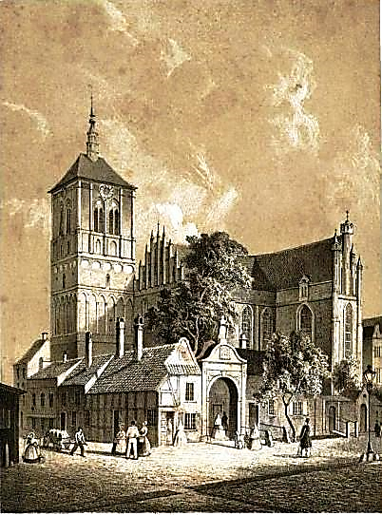 | 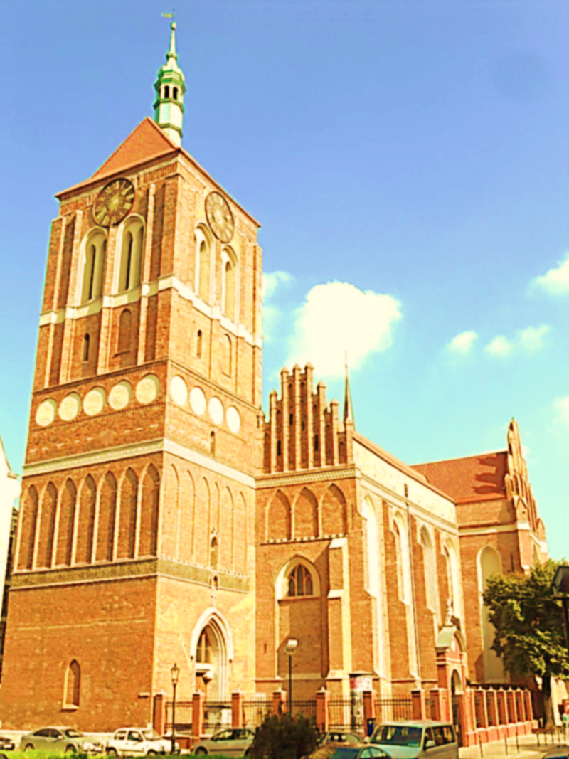
KOŚCIÓŁ św. JANÓW: JANA CHRZCICIELA I JANA APOSTOŁA
Kościół gotycki, początek budowy 1354 r. Trzy nawowa świątynia o gwieździstym sklepieniu. Zrujnowany działaniami ostatniej wojny. W trakcie rewitalizacji. (zdj. arch.-Julius Greth; zdj. aktual. – Artur Andrzej)

